Еженедельный семинар Лаборатории Алгебраической геометрии и ее приложений

Семинар состоится 17 июня 2011 года. Начало в 17:00.
Семинар будет проходить по адресу: ул. Вавилова, д.7, аудитория 1001, 10 этаж.

На семинаре выступит Владлен Тиморин (НИУ ВШЭ) с докладом:

Отображения, переводящие прямые в коники

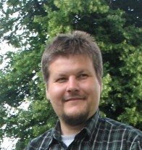
Аннотация: Речь пойдет об обобщениях классической теоремы Мебиуса (1827): непрерывное преобразование проективного пространства, переводящее прямые в прямые, является проективным преобразованием. Например, описание локальных преобразований, переводящих отрезки прямых в дуги окружностей, очень нетривиально зависит от размерности (в описании возникают классические геометрии, кватернионные расслоения Хопфа, представления алгебр Клиффорда) и в большинстве размерностей неизвестно. Мы обсудим также отображения, переводящие отрезки прямых в части коник, или в части плоских кривых. Вниманию студентов будут предложены исследовательские задачи с понятными формулировками.

Приглашаются все желающие!

Для прохода в здание просьба взять с собой пропуск в НИУ ВШЭ или паспорт.

